一.pom中引入
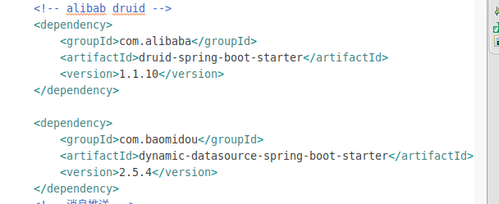
二.在ylm中配置,主数据库需要配置,系统会默认使用主数据库的.
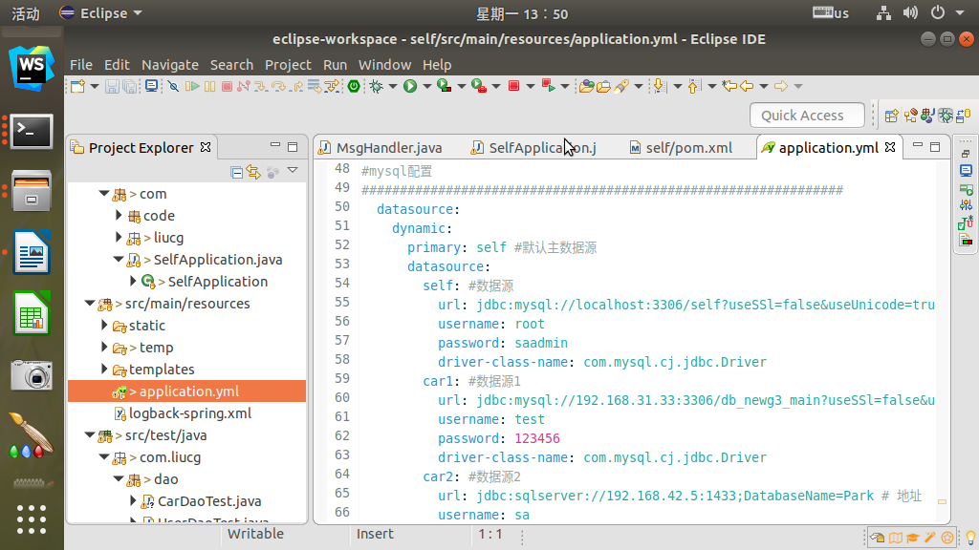
三.新建pojo和对应的mapper.xml,这里都是空
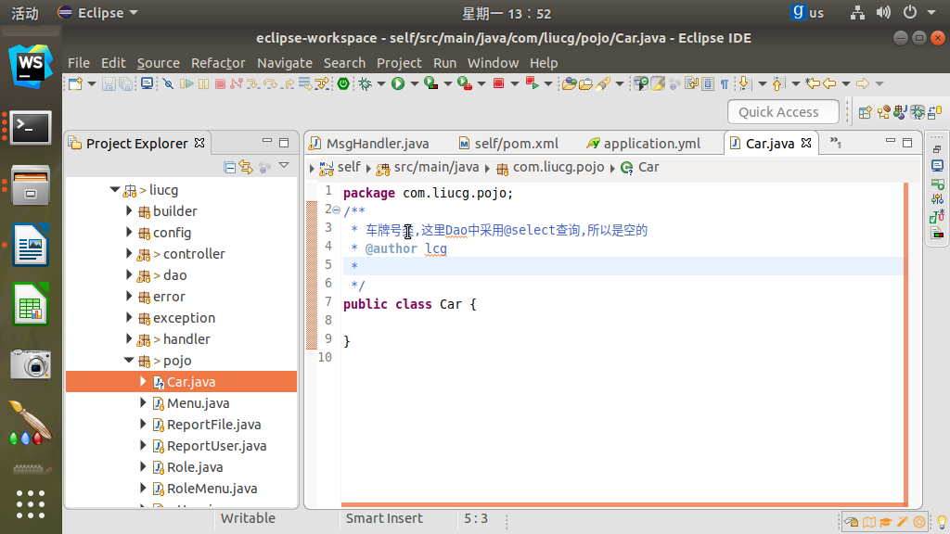
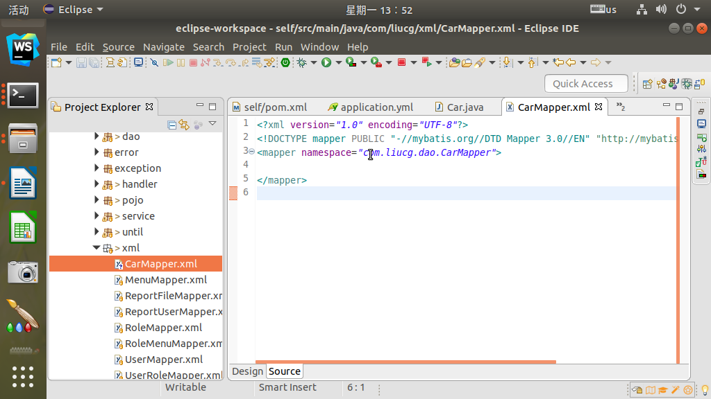
四.配置dao @DS(“数据库源”),这里是在需要的时会调用该数据源.注意:主数据源不需要标记.
------注:数据源在启动时交由driud管理了,这里只需调用使用即可,无需管理其生命周期.
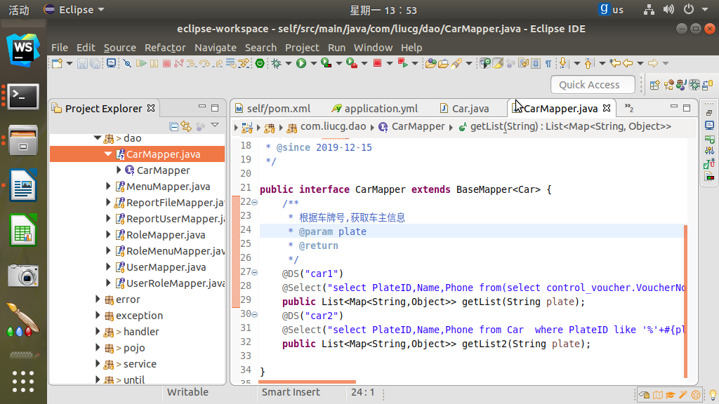
五.测试
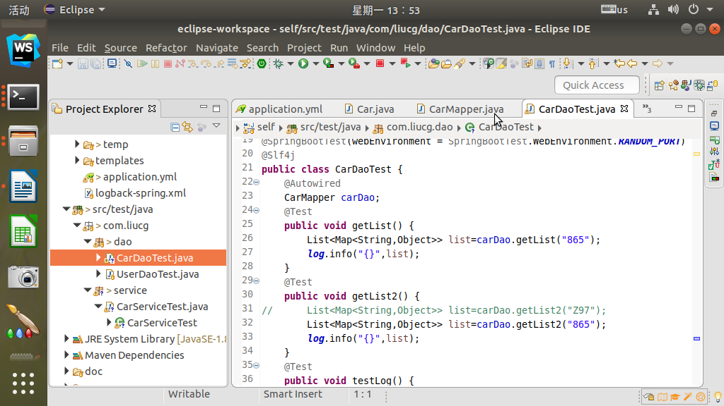
六.主类启动 在SpringApplication中配置exclude--→启用aop,替换spring自带的数据源管理工具
